Feuilletés de pêche aux amarettis
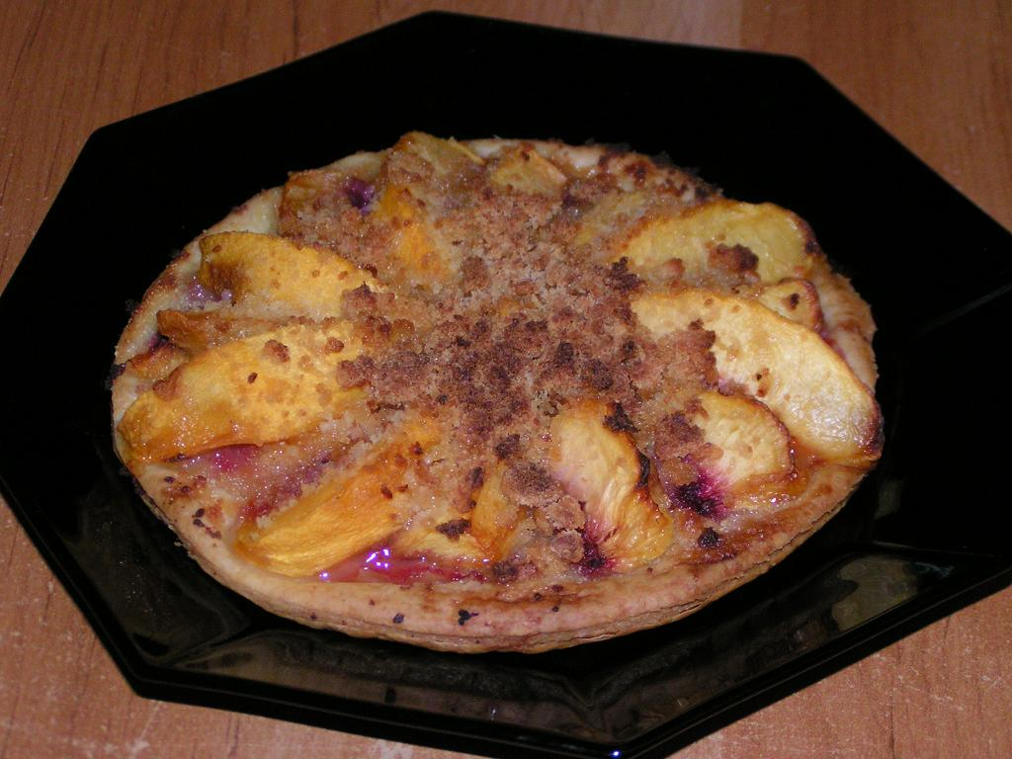

Ingrédients (pour 4 feuilletés) :
1 rouleau de pâte feuilletée
4 pêches
2 amarettis
4 cuillères à café de sucre
4 cuillères à café de semoule fine

Préparation :
Dérouler la pâte feuilletée, y découper 4 ronds (en coupant autour d'un bol retourné).
Saupoudrer chaque rond d'une cuillère de sucre et d'une cuillère de semoule.
Préchauffer le four à 200°C.
Peler les pêches et les couper en tranches épaisses. Les disposer sur les ronds de pâte.
Emietter un demi amaretti sur chaque feuilleté et enfourner 15 à 20 minutes.
A la sortie du four, laisser tiédir puis disposer dans les assiettes à dessert. Saupoudrer de sucre glace juste avant de servir

